Приказ о досрочном завершении разработки SEVENF Launcher 1.0.7
Дата публикации: 04.03.2026
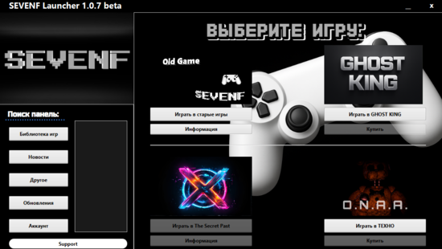

Список изменений
В данном обновлении SEVENF Launcher были внесены следующие изменения:
- Исправлены баги в версии 1.0.6
Мы провели работу над ошибками, чтобы улучшить стабильность и производительность приложения.
- Добавлена система регистрации и авторизации
Теперь пользователи могут протестировать новую систему регистрации и авторизации для более удобного доступа к своему аккаунту.
- Добавлено больше информации по поводу игр
Пользователи теперь могут получать более полную информацию о доступных играх.
- Немного изменили размер лаунчера
- Точная информация о покупке игр
При входе в аккаунт теперь отображается ваш баланс и количество игр на аккаунте, что позволяет лучше отслеживать ваши покупки.
Перейти на сайт SEVENF Launcher

Версии Windows
Windows 10
Windows 11

Причина досрочного завершения разработки
- Версия 1.0.7 вышла не такой, какой нужно было
На php коде было очень трудно реализовать многие идеи, что повлияло на конечный результат и было решено перейти на C# WPF.
- Почему C# лучше php?
В нашем случае, движок был устаревшим и не давал новых возможностей, на C# больше возможностей по коду и дизайну.
- Невозможность подключение к серверам SEVENF
- - -.

Мы продолжаем работать над улучшением SEVENF Launcher и надеемся, что новые функции и исправления сделают ваш опыт еще более приятным!

